**ATIVIDADE DE PESQUISA 01: FRAMEWORK FLUTTER**

**Nome do Aluno: Gabriela de Haro Dantas Mendes RA:  1710832013011**

**Disciplina.........: DESENVOLVIMENTO PARA DISPOSITIVOS MÓVEIS II – º6 Semestre – NOTURNO – Curso: S.I.**

**Professor Esp...: Marcelo Tadeu Boer                                                                                                    Data: 10 / 08 / 2022**

**ATIVIDADE DE PESQUISA 01 - FRAMEWORK FLUTTER**

          Responda as seguintes questões pesquisando na Internet e colocando no final as referências utilizadas:

1. O que é o Flutter?

Flutter é um kit de desenvolvimento de interface de usuário (UI toolkit e framework), de código aberto, criado pela empresa Google em 2015, baseado na linguagem de programação Dart, que possibilita a criação de aplicativos compilados nativamente, para os sistemas operacionais Android, iOS, Windows, Mac, Linux e, Fuchsia[3] e Web.

1. Utiliza qual linguagem de programação para o seu desenvolvimento? Descreva sobre ela.

Dart, é uma linguagem de programação criada pela Google em 2011 para substituir o JavaScript. Mas não foi bem aceita pela comunidade em seu início. Então, só passou a ser mais utilizada após o lançamento do framework Flutter.

1. Explique como funciona a arquitetura do Framework Flutter (inclusive com imagem).

Sua arquitetura é distribuida em camadas, cada uma com diferentes níveis de abstração, o que permite que o desenvolvimento seja facilitado aos desenvolvedores, por um framework com alto nível de abstração, e que o desempenho seja mais aproximado ao de aplicações nativas, devido à camada embedder, codificada na linguagem específica de cada plataforma (Java / C++ para android, Objective-C, para iOS e C++ para Windows e Linux).

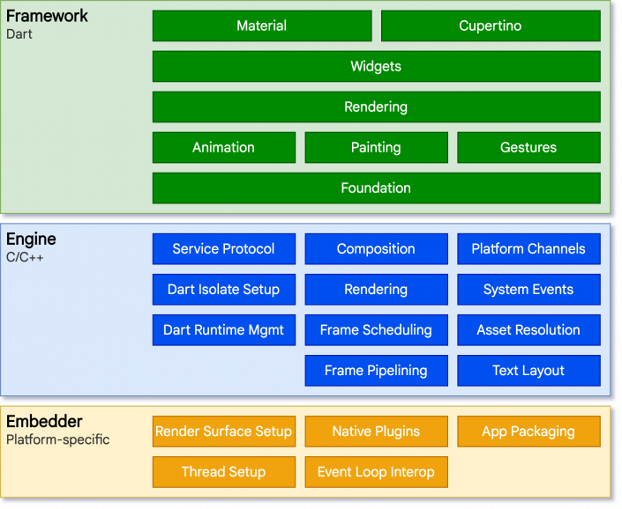

1. Descreva como a anatomia de um app Flutter.

Toda interface de um aplicativo desenvolvido com o Flutter é criada com base em um conjunto de Widgets. Basicamente, um widget é um componente visual para definir a interface de um aplicativo.

1. Quais são as 5 principais características do Flutter? Descreva-as de forma sucinta.

- Open Source

- Multiplataforma: Pode-se desenvolver aplicações com Flutter em qualquer sistema operacional

- Criação de aplicações nativas a partir de um único código base: Com o Flutter é possível desenvolvermos aplicações nativas para Android e iOS;

- Acesso direto aos recursos nativos do sistema: Uma aplicação criada com Flutter possui acesso nativo aos recursos do dispositivo (câmera, wifi, memória etc.);

- Maior desempenho: As aplicações criadas com Flutter possuem um maior desempenho quando comparadas ao React Native

1. Quais são as vantagens de se criar um app Fluter? Explique.

- Alta produtividade: pode-se usar a mesma base de código para desenvolver um aplicativo para iOS e Android

- Alta performance: O Dart compila em código nativo e não há necessidade de acessar widgets OEM. Isso significa uma comunicação menos mediada entre o aplicativo e a plataforma.

- Desenvolvimento rápido: Um dos recursos do Flutter é o hot reload, que permite visualizar instantaneamente as alterações feitas no código em emuladores, simuladores e hardware.

- Compatibilidade: Como os widgets fazem parte do aplicativo e não da plataforma, terá menos ou nenhum problema de compatibilidade em diferentes versões do sistema operacional.

- Código aberto: Tanto o Flutter quanto o Dart são de código aberto e gratuitos, e fornecem documentação extensa e suporte da comunidade.

**REFERÊNCIAS**

<https://pt.wikipedia.org/>

<Https://coodesh.com/>

<https://www.treinaweb.com.br/>

https://www.blendit.com/